Безопасное поведение у водоёмов. Памятка для родителей.

Чтобы избежать гибели детей на водоемах в летний период
убедительно просим ВАС, УВАЖАЕМЫЕ РОДИТЕЛИ:
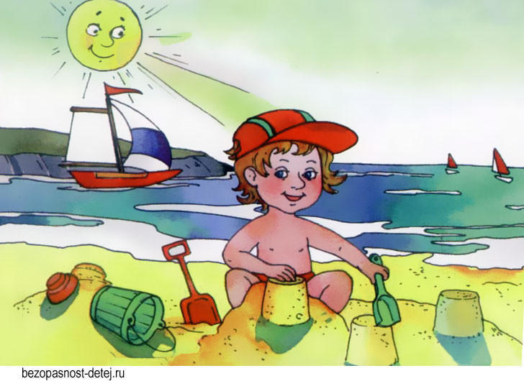
• Не допускайте самостоятельного посещения водоемов детьми!
• Разъясните детям о правилах поведения на природных и искусственных водоемах и о последствиях их нарушения.
Только бдительное отношение к своим собственным детям со стороны ВАС, РОДИТЕЛЕЙ, поможет избежать беды на водоемах. От этого зависит жизнь ВАШИХ детей сегодня и завтра!
Для обеспечения безопасного отдыха на воде и особенно детей требует от ВАС, РОДИТЕЛЕЙ, организации купания и строгого соблюдения правил поведения детьми на водоемах.
ПРАВИЛА ПОВЕДЕНИЯ НА ВОДЕ!
- Начинать купание следует при температуре воды не ниже 18 градусов и при ясной безветренной погоде при температуре воздуха 25 и более градусов.
- Не рекомендуется купаться ранее, чем через 1,5 часа после еды.
- Входите в воду осторожно, когда она дойдет до пояса, остановитесь и быстро окунитесь с головой, а потом уже плывите.
- Не следует в ходить в воду уставшим, разгоряченным или вспотевшим.
- Если вы плохо плаваете, не доверяйте надувным матрасам и кругам.
- Паника – частая причина трагедий на воде.
НИКОГДА НЕ ПОДДАВАЙТЕСЬ ПАНИКЕ!
НЕОБХОДИМО ПОМНИТЬ:
* купаться можно только в разрешенных местах;
* нельзя нырять в незнакомых местах – на дне могут оказаться притопленные бревна, камни, коряги и др.;
* не отплывайте далеко от берега на надувных плавсредствах - они могут оказаться неисправными, а это очень опасно даже для людей, умеющих хорошо плавать;
* нельзя цепляться за лодки, залезать на знаки навигационного оборудования: бакены, буйки и т.д.;
* нельзя подплывать к проходящим судам, заплывать за буйки, ограничивающие зоны заплыва и выплывать на фарватер;
* нельзя купаться в штормовую погоду или местах сильного прибоя;
* если вы оказались в воде на сильном течении, не пытайтесь плыть навстречу течению. В этом случае нужно плыть по течению, но так, чтобы постепенно приближаться к берегу;
* если вы попали в водоворот, наберите побольше воздуха, нырните и постарайтесь резко свернуть в сторону от него;
* не следует купаться при недомогании, повышенной температуре, острых инфекционных заболеваниях;
* если у Вас свело судорогой мышцы, ложитесь на спину и плывите к берегу, постарайтесь при этом растереть сведенные мышцы. Не стесняйтесь позвать на помощь;
* нельзя подавать крики ложной тревоги.
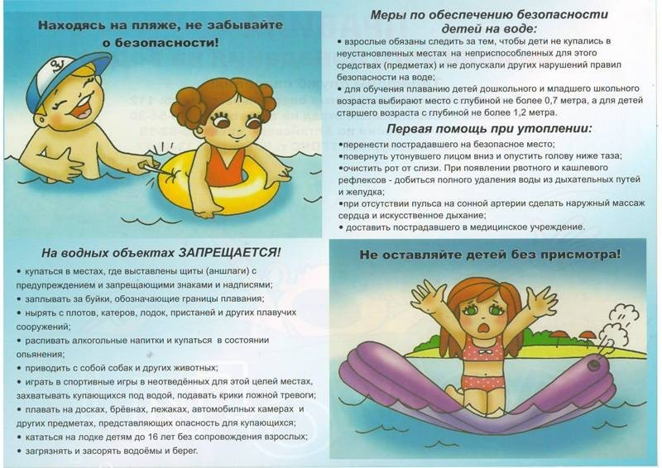
ПРАВИЛА ПОВЕДЕНИЯ ДЕТЕЙ НА ВОДЕ!
* когда купаешься, поблизости от тебя должны быть взрослые. Без сопровождения взрослых находится вблизи водоема и, тем более, купаться категорически запрещено!
* нельзя играть в тех местах, где можно упасть в воду;
* не заходи на глубокое место, если не умеешь плавать или плаваешь плохо и неуверенно;
* не ныряй в незнакомых местах;
* не ныряй с мостов, обрывов и других возвышений;
* не заплывай за буйки;
* нельзя выплывать на судовой ход и приближаться к судну;
* не устраивай в воде игр, связанных с захватами;
* нельзя плавать на надувных матрасах или камерах, если плохо плаваешь;
* не пытайся плавать на бревнах, досках, самодельных плотах;
* около некоторых водоемов можно увидеть щиты с надписью: «КУПАТЬСЯ ЗАПРЕЩЕНО!». Никогда не нарушай это правило;
* в экстремальной ситуации зови на помощь взрослых или звони с мобильного телефона по номеру «112»
ПОМНИТЕ! НАРУШЕНИЕ ПРАВИЛ БЕЗОПАСНОГО ПОВЕДЕНИЯ НА ВОДЕ – ГЛАВНАЯ ПРИЧИНА ГИБЕЛИ ЛЮДЕЙ НА ВОДЕ!

